一、選擇題(每題4分)
- ( )下列程式片段執行後，z的值為何？ (A)2 (B)3 (C)4 (D)5
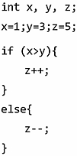
- ( )請問下列的程式碼執行完後，變數x的值為何？ (A)1001 (B)55 (C)641 (D)89
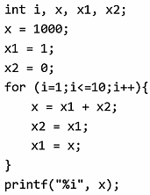
- ( )下列這段程式碼片段的描述，何者錯誤？(A)宣告一個整數變數k，同時給定初始值為10 (B)宣告一個指標變數p (C)指標變數所指向的記憶體位置，存放的值是100 (D)指標變數p有指向確切的記憶體位址
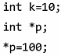
- ( )對於陣列的描述，下列何者錯誤？ (A)陣列是一種存放資料的結構 (B)陣列在宣告時，需同時指定元素個數與元素的初始值 (C)陣列的索引值最小為0 (D)陣列的每一個元素，必須是相同的資料型態
- ( )有關C++語言中控制結構的敘述，以下那一個錯誤？ (A)while判斷後面的條件，若成立就做迴圈主體 (B)for後面小括號內可以給初始值、條件判斷與每次迴圈前必做動作 (C)if後面小括號內為條件判斷式 (D)switch若沒有break則會繼續執行下去
- ( )執行下列程式碼後，請問輸出結果為？ (A)0 0 (B)4 21 (C)2 11 (D)3 11
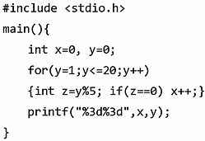
- ( )已知x=3，y=4，z=5，下列哪一個條件式的結果為false？ (A)x<y (B)z>y (C)x>z || y>x (D)z>x && y<x
- ( )右邊這一段程式的執行結果n的值為何？ (A)2000 (B)2500 (C)5000 (D)10000 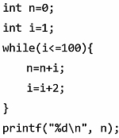
- ( )針對以下程式片段：若整數n = 100，則sum =_______ (A)5050 (B)5055 (C)5000 (D)2025
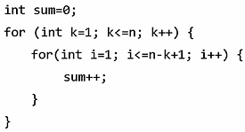
- ( )請問以下程式之執行結果為何？(A)10 (B)20 (C)30 (D)5
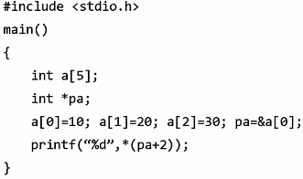
- ( )在C語言中，宣告一個雙精度浮點數的陣列，該陣列的第1個元素位址為0xEA50，則其第5個元素的位址為何？
(A)0xEA54 (B)0xEA58 (C)0xEA60 (D)0xEA70
- ( )下列程式片段執行後，N[2][0]的值是多少？ (A)30 (B)40 (C)50 (D)60
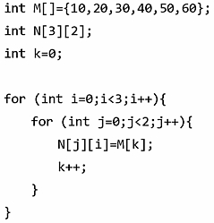
- ( )執行下列C程式片段，請問sum變數於程式執行後的值為何？(A)72 (B)69 (C)83 (D)91
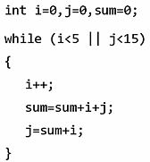
- ( )以下程式片段，在第3行放入哪一行敘述，會導致程式編譯發生錯誤？ (A)test=&a; (B)*test=a; (C)*(test+1)=a; (D)a=a+5;
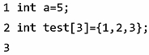
- ( )執行下列程式片段後，何者的值與Y[1][2]相同？(A)Y[2][1] (B)Y[2][2] (C)Y[2][3] (D)Y[1][1]
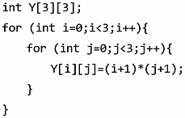
- ( )一個費式數列定義第一個數為0第二個數為1之後的每個數都等於前兩個數相加，如下所示: 0、1、1、2、3、5、8、13、21、34、55、89…。右列的程式用以計算第N個(N≥2)費式數列的數值，請問(a)與(b)兩個空格的敘述(statement)應該為何？ (A)(a) f[i]=f[i-1]+f[i-2] (b) f[N] (B)(a) a = a + b (b) a (C)(a) b = a + b (b) b (D)(a) f[i]=f[i-1]+f[i-2] (b) f[i]
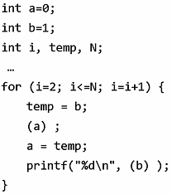
- ( )右邊程式，會印出多少個happy？ (A)0 (B)1 (C)0 (D)無限個 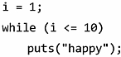
- ( )請問右側程式輸出為何？ (A)1 (B)4 (C)3 (D)33
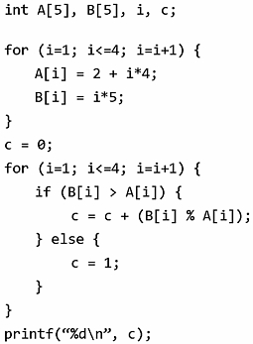
- ( )在下列的程式片段中，請問執行結果為何？ (A)1 2 3 4 (B)1 2 3 4 5 (C)2 3 4 (D)2 3 4 5
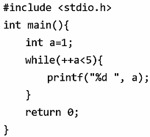
- ( )下列程式片段執行後，變數sum的值為何？(A)9 (B)10 (C)20 (D)25
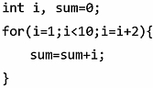
- ( )下列程式片段無法正確 列印 20次的 "Hi!"，請問下列哪一個修正方式仍無法正確列印 20次的 "Hi!" ？ (A)需要將 i<=100 和 i=i+5 分別修正為 i<20 和 i=i+1 (B)需要將 i=0 修正為 i=5 (C)需要將 i<= 100 修正為 i< 100 (D)需要將 i=0 和 i<=100 分別 修正為 i=5 和 i< 100
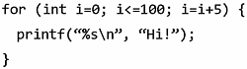
- ( )小青寫了一段C的程式碼如下，請問下列那個組合會使程式執行到printf的指令？ (A)t=3,r=8,w=3 (B)t=4,r=2,w=8 (C)t=1,r=1,w=1 (D)w=2,r=3,t=8
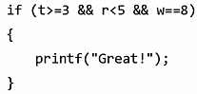
- ( )寫出以下程式執行後之輸出結果： (A)205 (B)240 (C)206 (D)233
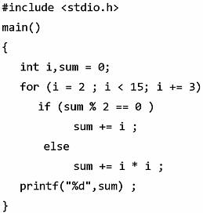
- ( )執行下列程式碼並輸入一串數值5 2 -1 10後，請問輸出結果為？ (A)10 49 20 (B)10 48 20 (C)10 45 18 (D)10 3 6
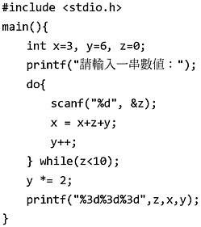
- ( )下列程式片段執行後的輸出為何？ (A)100 (B)90 (C)80 (D)70
